KRAPINSKO-ZAGORSKA ŽUPANIJA
Osnovna škola Konjščina
KLASA: 003-06/20-01/15
URBROJ: 2211/04-380-11-21-4
Konjščina, 29.01.2021.

Na temelju članka 55. Statuta Osnovne škole Konjščina, Školski odbor Osnovne škole Konjščina na svojoj 48. elektroničkoj sjednici održanoj 29.01.2021. godine, do 12:00 sata, donosi slijedeću

O D L U K U

1. Daje se suglasnost na Pravila o upravljanju arhivskim i dokumentarnim gradivom i Posebni popis arhivskog i dokumentarnog gradiva s rokovima čuvanja

PREDSJEDNICA ŠKOLSKOG ODBORA
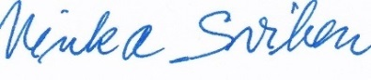
Vinka Sviben

